Күні:18.11.13

Пәні: Математика

Тақырыбы: Сантиметр мен дециметр арасындағы қатынас.

Мақсаты: Сызғышты пайдаланып, кесіндінің ұзындығын ұзындық өлшем бірліктері арқылы өлшеуді үйрету. Ұзындықтың өлшем бірлігі – дециметрді пайдалану және оны басқа өлшем бірліктеріне айналдыруды үйрету және басқа өлшем бірліктеріне айналдыруды үйрету.Шапшаңдылыққа,байқампаздыққа, жылдамдылыққа үйрету.

Көрнекілігі: Слайд, сызба т.б

Әдісі: ойын сабақ,жарыс

Сабақтың барысы:

Ұйымдастыру

Психологиялық икем

Қайрлы күн достым,

Қайырлы күн құрбым.

Дүйсенбі күнің бүгін сәттілікке толсын.

Бүгінгі алған бағаң ,

Кілең бестік болсын.

Сабақ бастамас бұрын бүгінгі сабағымымыздың түрін хабарлап өтейін Бүгінгі сабағымыз қайық жарысы ойынымен өткізіледі. **Қайық** – ескекпен, желкенмен немесе қозғалтқыш күшімен қозғалысқа келтірілетін суда жүзуге арналған шағын қатынас құралы. Қайықтар қайда жүзеді. Суда қайықпен жарысатын бірнеше спорт түрлері бар. Соның бірі ескекпен жүзу. Бүгін біз ескекпен жүзуден жарысамыз . Ол үшін 4 топтарға бөлінеміз. Топтарға ортақ тапсырмалар беріледі .Қай топ жылдамдылық, шапшаңдылық танытса сол топ жеңіске жетеді. Бірінші балалар әр қайықтың капитанын тауып алайық. Әр топқа барып бір сұрақ қоямын .Қай оқушы жылдам жауап береді, сол оқушы сол топтың капитаны болады.

1. 40 пен 20 ның қосындысы

2. 6онд. 8 бірл неше бірл?

3. 1 сағ 20мин неше минут?

4. 7 онд пен 2 ондықтың қосындысы нешеге тең?

Топтың капитанын анықтадық.

Сонымен

1- қайықтың аты- Метр

2-қайық –Дециметр

3- қайық- Сантиметр

4-қайықтың аты-Миллиметр

**Ұранымыз: Шапшаңдылық, жылдамдылық,ұқыптылық.**

**Үй тапсырмасын тексеру.**

Өткен сабақта үйге қандай тапсырма берілді?

Олай болса үй тапсырмасын былай тексеремін . Өткен сабақты қайталау ретінде бірнеше ауызша тапсырмалар беріледі. Алдарыңда қызыл дөңгелек жатыр қай топ біледі жылдам көтере қояды. Сонымен бастаймын.

**1-жарыс**

1.Жақшалы өрнектер туралы не айтасың? Ережесімен мысал келтір. Тақтаға жаз.

2.Теңдіктер тура болатындай жақша қой **8-5-2=1**

3. Тиімді тәсілмен есепте. 8+6+2

4.Үйрекке көмектес. Теңдігі дұрыс болатындай етіп таңба қой. **(9-2)-6==1**

**Бағалау. Жауап берген топқа 5 ұпай**

**Жаңа сабақ**

Осы топтың атауларын байқап отырсыңдар ма? Кім не байқады? Яғни ұзындық өлшем бірліктері.Олай болса бүгінгі сабағымыздың мақсаты ұзындық өлшем бірліктерінің түрлерін тереңірек тану олардың дәптерге сызылу жолдарын жақсы білу.

**2-жарыс**

**Тақтада балалар сызба тұр. Сандарды өсу ретімен қоямыз. Қай топ біледі жылдам көтереді. Ұпай қойылады.**

|  |  |  |  |  |  |  |  |
| --- | --- | --- | --- | --- | --- | --- | --- |
| **19** | **22** | **18** | **24** | **23** | **21** | **20** | **25** |
| **Е** | **М** | **Д** | **Т** | **Е** | **И** | **Ц** | **Р** |

**Кему ретімен табайық білген топ қызыл дөңгелекті жылдам көтеру.**

|  |  |  |  |  |  |  |  |  |
| --- | --- | --- | --- | --- | --- | --- | --- | --- |
| **24** | **23** | **21** | **25** | **17** | **20** | **22** | **19** | **18** |
| **А** | **Н** | **И** | **С** | **Р** | **М** | **Т** | **Е** | **Т** |

Не байқадық?. Ендеше бүгінгі сабағымыздың тақырыбы «Сантиметр және дециметр арасындағы қатынас. » Сантиметр және дециметр туралы не білеміз? 1 дм- 10 см бар. Дұрыс айтасыңдар .Бұл өлшем бірлік сендерге жаңалық емес.Біз былтыр 1 –сыныпта өткен болатынбыз.

Қазір еске түсіру ретінде жұмыс жасаймыз. Алдымызда жасыл жолақтан 3 см, сары жолақтан 12 см .Өлшеп көру. Сарыда дециметр неше рет берілген? 1 рет Сарының ұзындығы 1дм 2 см.

Ұзындық өлшем бірліктерді айтайықшы? Километр, метр, сантиметр, миллиметр, **толықтыру**

**Дәптермен жұмыс**

Дәптерге күнді жазып, көркем жазу. 96

Сызғышты алып әр топ 1 дм кесінді сызады. Қызыл қарындашпен. 5 см көк қарындашпен.

1 дм 10 см – жазады.

**Сергіту сәті**

**3-жарыс** Оқулықпен жұмыс .Әр топқа ұпай берілу үшін жыдамдықпен шығарады.№3 16 бет **Ө.Ж** ретінде алынады.

**4-жарыс**

Таратпа материалмен жұмыс. Әр топқа жекелей сөзді есеп беремін. Өзінікін тақтаға шығарып талдайды. Әр топтан бір оқушы шығып жазады. Түсіндіреді.

1 . Айша 5 дм қызыл және 3дм көк таспа сатып алды. Айша барлығы неше дециметр таспа сатып алды.? Сантиметрмен ө рнектейді.

2. 18 см таспадан 8 см кесіп алынды.Неше сантиметр таспа қалды? Ұзындығын дециметрмен өрнекте. 18-8-10 см-1 дм

3. Дәулет сары түсті шаршыдан ұзындығы 3 дм жол төседі, ал содан кейін оның 4 дециметрін көк түспен жалғастырды. Барлық жолдың ұзындығы қанша? Жауапты сантиметрмен өрнекте.

3 дм+4 дм 7дм-70см

4. Балалар 30 см Ақ сызғыш және одан 10 см кем сары сызғыш сатып алды. Балалар неше сантиметр сызғыш алды? Мәнін дм өрнекте.

**5-жарыс**

БиС технологиясы бойынша тапсырма орындайық.

ТКШ АКШ ЖКШ

**6-жарыс**

Практикалық жұмыс.

Дәптерге 1 дм 3 см айырмасының мәнін тап. Мәніне тең кесіндіні жасыл қарындашпен сызамыз. Қай топ бірінші сол топ көтереді. Талдайды.

**7-жарыс**

Тест Қорытынды Алдарында жекелей тест қағаздары жатады. Соны алып Жазады.

1. Салыстырғанда қайсысы үлкен? Жауабын қорша

1дм 6см* 2дм

А) 2дм Ә) 1 дм6см

2 . Жақшалы өрнектің мәнін тап

(6+8)-3

А) 11 Ә) 12 Б)13

3) 4 онд. 6 бірл. + 5онд. 1 бірл нешеге тең ?

А) 98 Ә) 97 Б)99

4) 1 дм мен 2 дм-дің қосындысы нешеге тең?

А) 3 дм Ә) 4 дм Б) 2дм

Қорытынды:

Бүгінгі ойын сабағымыз ұнады ма? Ендеше қай қайық мәреге тез жетті? Мәренің туын кім бірінші алады? Байқап көрейік.

Қай топ бірінші құттықтау, бағалау.

Орнымыздан тұрайық.

**Ұранымыз: Шапшаңдылық, жылдамдылық,ұқыптылық. Қайталап айту**

«С.Сейфуллин атындағы № 7 мектеп-гимназиясы» КММ

Пәні: Математика

Тақырыбы:

«Сантиметр мен дециметр арасындағы қатынас»

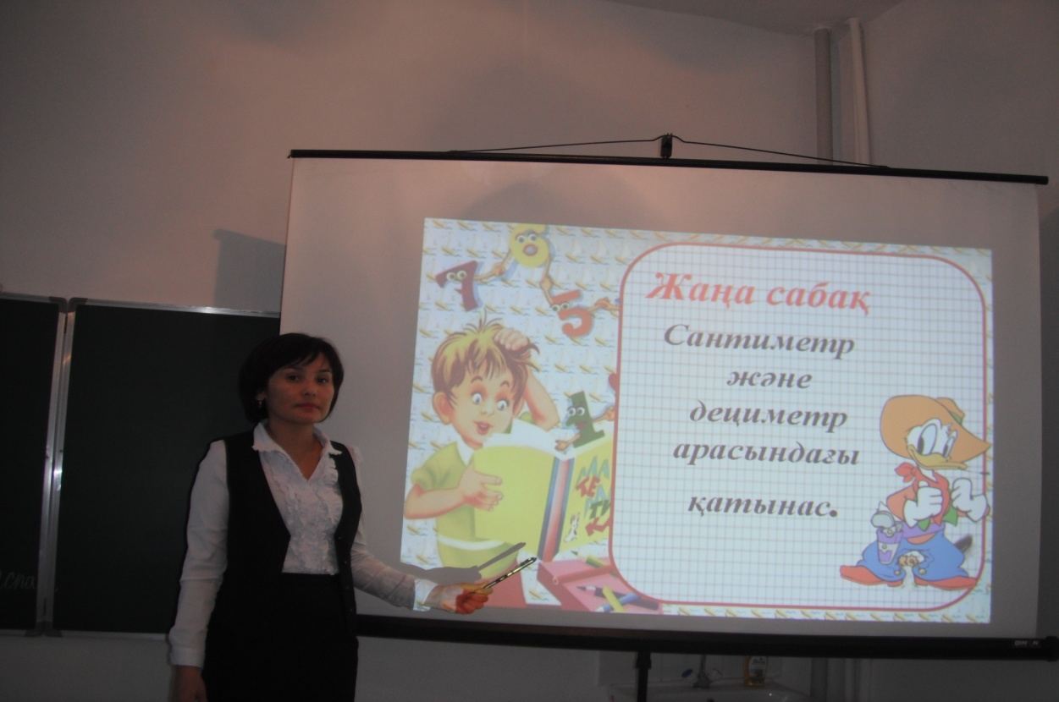

Сыныбы: 2 Б

Жетекшісі: Қашқынбаева Н.

Балқаш, 2013